

Relatório e Manual

TeSP – Programação Sístemas Informáticos

Stand automóveis – C#

**André Machado – 2180622**

**Rui Pereira - 2180696**

Leiria, 13 de *Junho* de *2019*

Conteúdo

Resumo 3

Manual das funcionalidades 4

Lista das funcionalidades 6

Notas acerca do projeto 7

Conclusões 8

Resumo

A aplicação criada Stand Automóveis é constituída por um menu inicial que se ramifica em outros quatro menus principais, através desses menus é possível de modo administrativo criar um cliente que em forma estrutural serão tratados todos os registos desse mesmo, tais como criar registos dos veículos agregados ao cliente e encadeadamente toda a informação agregada dos veiculos pertencentes a cada cliente para fins de serviços em oficina, alugueres, ou vendas dos veículos.

Manual das funcionalidades

**Menu Inicial**

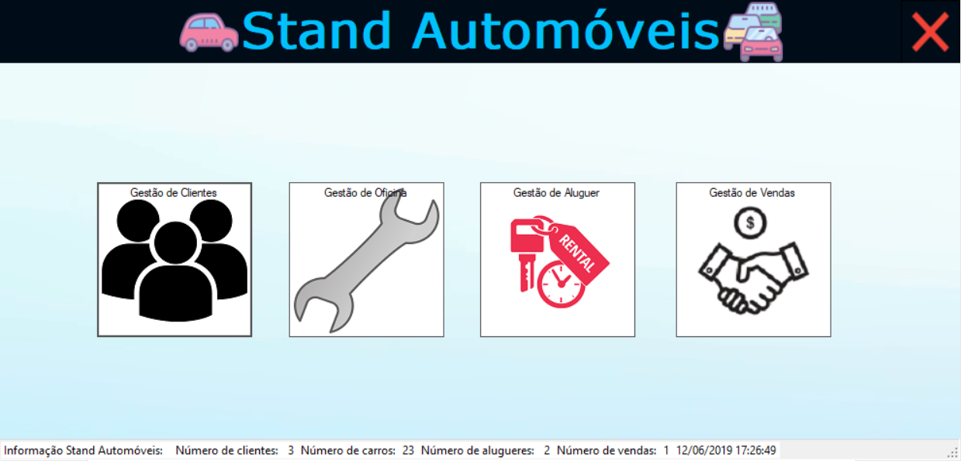

No menu inicial tem todos os atalhos para os menus de administração do programa, além disso tem uma barra de estado que contém informação quantitativa dos registos no programa.

**Menu Cliente**

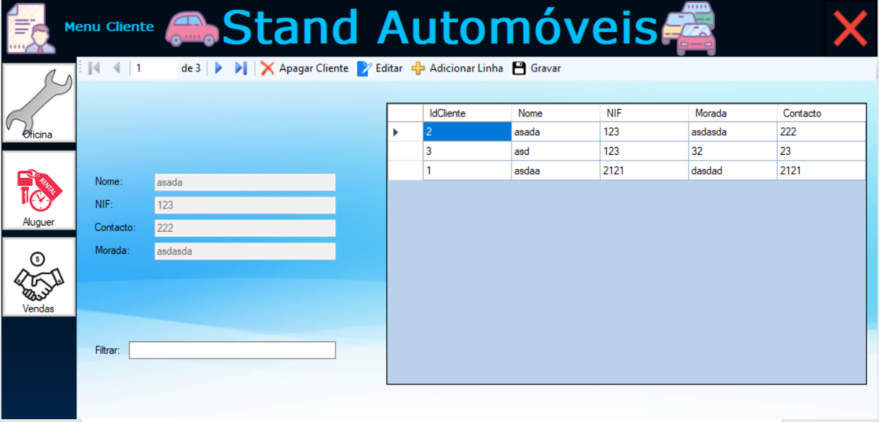

Neste menu serão feitos todos os registos dos clientes, é possível adicionar, remover, e após todas as alterações estarem feitas guardar as modificações, o programa não deixará remover os clientes cujos têm dados atribuidos.

**Menu Oficina**

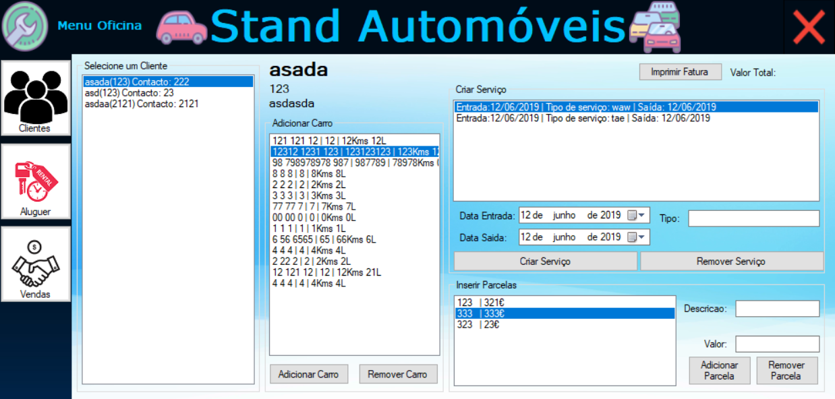

Após existirem clientes, o menu oficina tem os controlos para adicionar/remover carro, com um carro adicionado é possível criar serviços e removê-los depois. Com um serviço adicionado é possível criar e remover as parcelas agregadas ao serviço, o custo total das parcelas referentes ao serviço é mostrado no topo da janela.

**Menu Aluguer**

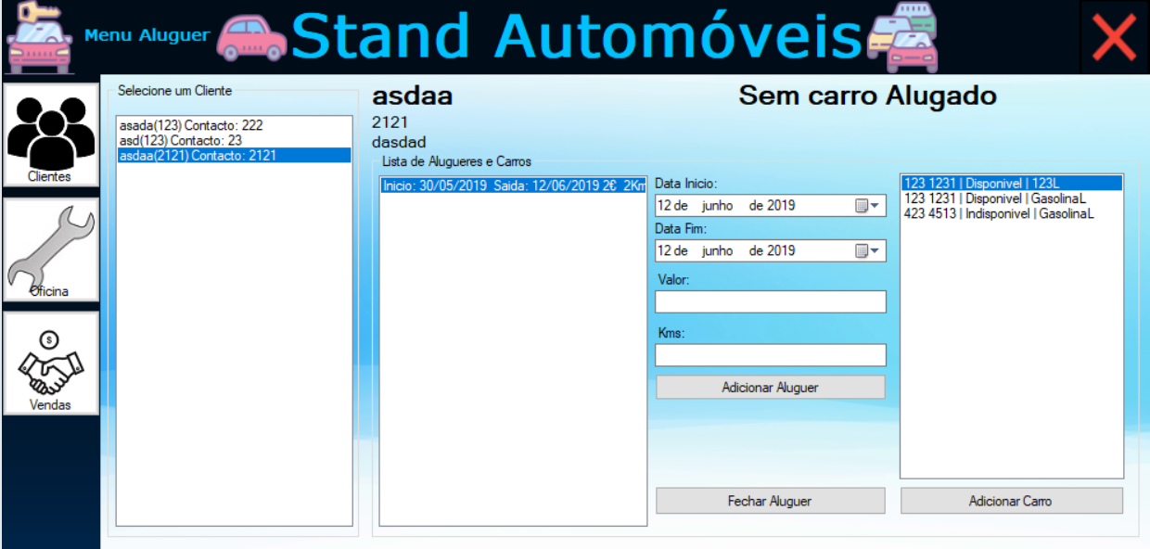

O menu aluguer possibilita o registo de alugueres através da criação prévia de um cliente e de um carro (Carro aluguer) porém ao adicionar um aluguer, a data inicial tem de ser menos recente que a data final. O carro pode ser devolvido e os Kilometros feitos pela viatura serão pedidos e guardados no registo.

**Menu Venda**

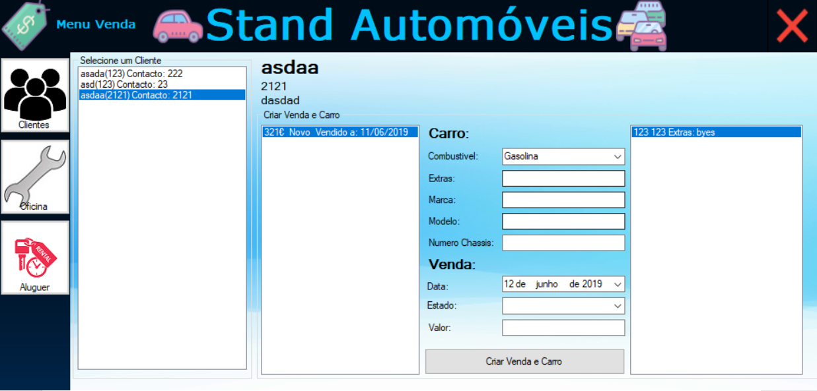

Na gestão das vendas, o programa possibilita a criação da venda de um carro a um cliente, sendo obrigatório criar a venda e o carro (Carro venda) em simultâneo.

Lista das funcionalidades

* Menu Inicial:
  + Ver número de registos atuais por secção
  + Atalhos para menus
* Menu Cliente:
  + Adicionar cliente
  + Apagar cliente
  + Editar dados dos clientes
  + Filtrar clientes
* Menu Oficina:
  + Adicionar carro oficina ao cliente
  + Adicionar serviços a um carro da oficina
  + Adicionar parcelas a um serviço de um carro de oficina
  + Mostra o total gasto na oficina em serviços de cada carro
  + Emitir Fatura
* Menu Aluguer:
  + Adicionar carros para aluguer
  + Alugar carro
  + Fechar aluguer
  + Mostrar carros para aluguer
* Menu Venda:
  + Criar carro e venda

Notas acerca do projeto

Durante a criação do projeto, muito do código feito nos exercicios na UC Desenvolvimento de Aplicações foi reaproveitado, nenhuma modificação foi feita à base de dados sugerida pelo enunciado, por isso a criação da venda com um carro venda e a remoção desses mesmos registos é feita em simultâneo para ser possível assim a execução.

Conclusões

Neste projeto foram aprofundados conhecimentos de linguagem de programação orientada a objetos, tendo sido utilizado o Visual Studio conjuntamente com a linguagem C# para o desenvolvimento de uma aplicação funcional.

Foi aproveitado todo o material apresentado durante as aulas de Métodos de Desenvolvimento de aplicações, sendo assim toda a matéria lecionada útil.

Foram necessárias várias pesquisas extracurriculares para a solução de erros durante a criação do projeto.

Por fim, alguns erros não foram devidamente tratados mas foram criadas as mensagens de erro respectivas.